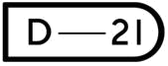
Dějepis v 21. století

www.dejepis21.cz

Páskové a svazáci.

Postoje mládeže v 50. letech – pracovní list

Krok 1: příchod páska

(Šakalí léta, 1993, r. Jan Hřebejk)

Jak vypadá “pásek”?

Jak se k němu chová okolí?

Jaká je autorská perspektiva? Jak se na páska bejbyho dívají autoři snímku?

Krok 2: Vzpomínka 1: Jak to všechno začalo aneb Obdivování „pásků“

(z vyprávění pamětníka z roku 2004)

„V polovině padesátých let mně bylo 15 let, a protože jsem ze srdce nesnášel pionýry a svazáky, hledal jsem jiný druh „kámošů‘‘. Začal jsem nosit v učení a později v práci na krku kříž z nerezu, který jsem si sám vyrobil a byl jsem hrdý, když jsem nepodlehl nátlaku a nesundal ho (při nejhorším jsem ho dal za košili). Asi v tu dobu začali dávat v divadle -- tuším bývalém ABC nebo ve Světozoru, to už přesně nevím, takový pořad „Pásek kouzla zbavený‘‘. Mládež na to houfně chodila, ale

účel, který režim sledoval, to nesplnilo. Naopak. Byli jsme na tom několikrát a „okoukali‘‘ jsme tam řadu výrazů a také jsme napodobovali jejich oblečení a účesy. Dva mladí lidé, kteří se řadili do této skupiny, se nazývali „pásek a sajdka‘‘. Co se týká kalhot, byly to „roury‘‘. Čím dole užší, tím lepší a totéž platilo o výšce záložky. (Já jsem měl dole 19 cm a záložky asi 7-8 cm) Ti nejvýstřednější měli

16/10 a zevnitř zipy, protože by se jinak do kalhot nedostali. Co se týká sak, tak límec byl vzadu zásadně do trojúhelníku a mnohdy místo knoflíků byly zámečky. To nejvýstřednější oblečení bylo

„pod kuratelou‘‘, protože v Krakovské ulici (SNB) bylo „páskům‘‘ oblečení rozstříháno a ne jednou jsem byl svědkem, že šli domů v těchto cárech.‘‘¨

Kdo to byl pásek? Jak pásek vypadal? Jak se vám ve světle této vzpomínky jeví Hřebejkův filmový obraz páska?

Co je to SNB? Hledejte v učebnici a na internetu. Jaký je postoj SNB vůči páskům? Proč se podle vás takto chovali?

1
Dějepis v 21. století

www.dejepis21.cz

Krok3: Obrazy pásků v oficiálních tiskovinách v 50. letech 20. století
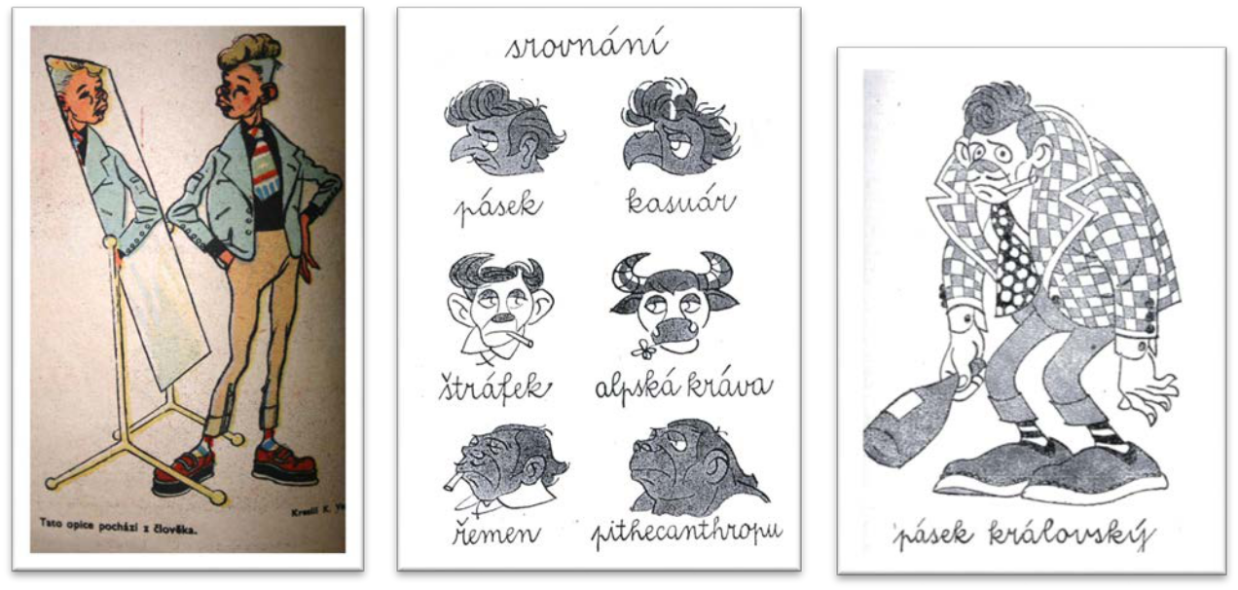

Karikatura 1: Pásek Karikatura„Tatoopice 1:pocházíPásekz člověka“ „Tato(DikobrazopiceIX/1953,pocházíč. 42,zčlověka‘‘s.352)

(Dikobraz IX/1953, č. 42, s. 352)

Karikatura 2: Srovnání páska (KRÁTKÝ, Radovan – DANEŠ, Kamil

– DIETL, Jaroslav: Pásek. Studie na živočichospytném podkladě. Mladá fronta, Praha 1954, s. 9)

Karikatura 1: Pásek (Dikobraz IX/1953, č. 42, s. 352)

Jak je pásek zobrazován?

Na co odkazují texty u prvních dvou karikatur? Co připomíná postoj páska na třetí karikatuře?

Proč podle vás autoři karikatur používali tyto postupy, Co bylo jejich cílem?

Srovnejte záměry karikaturistů s ohlasem na karikování pásků ve vzpomínce Jaroslava Boudného.

Co to vypovídá o účinnosti režimní propagandy?

2

Dějepis v 21. století

www.dejepis21.cz

Krok 4: Dobový obraz svazáka

(Veliká příležitost, 1949, r. K. M. Walló)
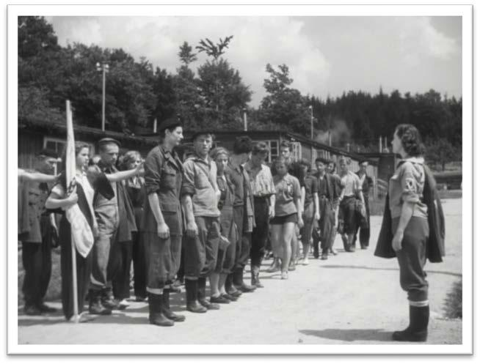

Svazáci jsou v tomto filmu na brigádě (dobrovolné neplacené práci), v uvedené scéně se vracejí z jedné směny. Co se během návratu z dopolední směny do tábora, kde jsou ubytovaní přihodilo?

Jak jsou organizováni?

Proč se vedoucí brigády na svazáky zlobí? Jaké vlastnosti by měl svazák mít?

3
 |  |  | Dějepis v 21. století
 |  |  | www.dejepis21.cz
 | Krok 5: Srovnání pásků a svazáků
 | (Blázni a děvčátka, 1989, r. Karel Kachyňa)
 |  | Páskové | Svazáci
 | Čemu se obě skupiny věnují?
 | Co byste řekli o jejich hodno-
 | tách?
 | Jaký mají vztah k vládnou-
 | címu režimu? Jaký je jejich
 | vzájemný vztah?
 | Kdo se podle vás víc baví?
 | Jaký je podle vás názor reži-
 | séra na tyto dvě skupiny a
 | proč?
 | Jaký je váš názor na obě
 | skupiny?
4

